Не оставляйте детей без присмотра!

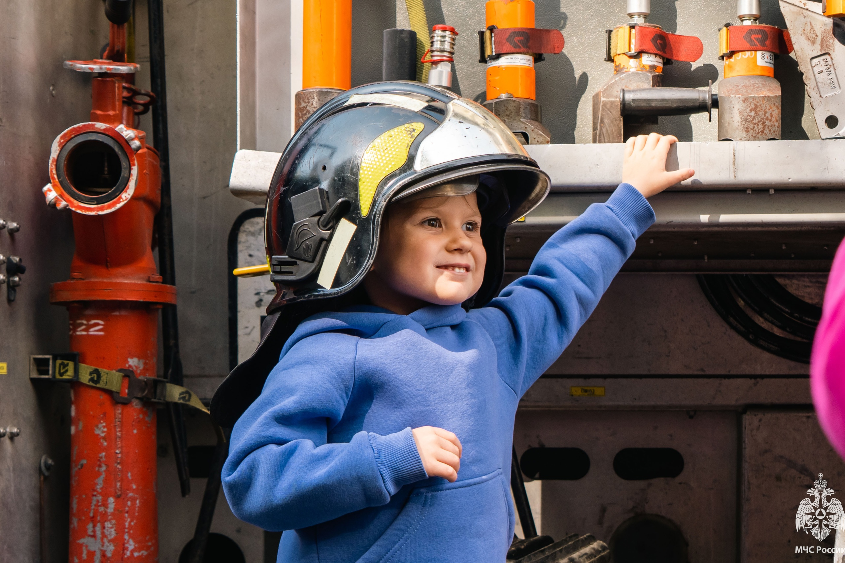
Управление по ЮЗАО ГУ МЧС России по городу Москве обращается к родителям:
помните, прежде всего, именно вы в ответе за жизнь своего ребенка!
Поэтому, уважаемые родители:
- не оставляйте, по возможности, детей без присмотра;
- контролируйте, чем они занимаются в свободное время;
- чаще напоминайте ребенку об опасности игры с огнем. Нужно стремиться к тому, чтобы ребенок осознал, что спички - не игрушка, а огонь – не забава, а пожар - это тяжелое бедствие для людей;
- не оставляйте на виду спички, зажигалки;
- научите детей правильно пользоваться бытовыми электроприборами;
- расскажите им, как правильно действовать при экстремальной ситуации, ведь очень часто у ребенка срабатывает пассивно-оборонительная реакция и место того, чтобы убежать от огня, дети прячутся, забиваются в угол;
- если ваш ребенок остается дома один, то обязательно напишите на листке бумаги все необходимые телефоны экстренной помощи. Они всегда должны находиться на самом видном месте, и первой строкой должен быть написан телефон «01». Убедитесь, что ребенок знает свой адрес;
- без устали напоминайте своим детям, что купаться самостоятельно на водоемах опасно для жизни!
Если вы будете выполнять эти несложные правила, беда минует ваш дом!
В случае возникновения нештатных ситуаций обратиться за помощью можно по телефону «01», с мобильного телефона – «101».
#МЧС #Безопасность #Дети #вода #Опасность #мчсюзао

